METODE SEDERHANA UNTUK MENCEGAH TERJADINYA PUKULAN AIR
DI DALAM INSTALASI PLAMBING

Murni ∗)

Abstract

Blow irrigite because of the happening of increas of high pessure on the spur of the moment effect of closing of spillway sudden., this blow will result damage in instalation of plumbing, to avoid this matter at instalation of plumbing needed by an appliance silencer of simplest blow among others cheap and of its price is to install air cavity in place is where enabled by the happening of water blow.

Keyword : Plumbing, dir causty, dilencer

PENDAHULUAN
Bila kita membuka atau menutup katup secara mendadak sering mendengar suara benturan keras di dalam instalasi pipa atau kadang-kadang disertai getaran pada instalasi pipa tersebut.
Begitu pula kalau kita mematikan pompa sering mendengar suara keras di dalam pipa keluar, hal ini terjadi karena pengaruh pukulan air yang diakibatkan oleh lonjakan tekanan secara secara tiba-tiba akibat tertutup katup searah maupun berhentinya aliran.
Pukulan air dapat mengakibatkan kerusakan di dalam instalasi plambing untuk menghindari hal tersebut di dalam instalasi plambing di tempat-tempat tertentu yang memungkinkan timbulnya pukulan air perlu ditambah alat untuk mencegah pukulan air ini.
Ada bermacam-macam alat pencegah pukulan air diantaranya yang paling sederhana dan murah adalah dengan menambah rongga udara di tempat-tempat instalasi plambing yang memungkinkan timbul pukulan air.

- Penyebab Terjadinya Pukulan Air
Bila aliran dalam pipa dihentikan secara mendadak oleh kran atau katup, tekanan air pada sisi atas (cepstream) akan meningkat dengan tajam dan menimbulkan gelombang tekanan yang akan merambat dengan kecepatan tertentu dan kemudian dapat dipantulkan kembali ke tempat semula. Gejala ini menimbulkan kenaikan tekanan yang sangat tajam sehingga menyerupai suatu pukulan dan dinamakan grjala pukulan air (water hammer). Tekanan yang timbul dinamakan tekanan pukulan air (water hammer pressure).
Pada pipa yang akan dihubungkan dengan pompa gejala pukulan air juga dapat terjadi. Misalnya bila sebuah pompa sedang bekerja tiba-tiba mati (karena dimatikan atau listrik padam), maka aliran air akan terhalang impiler sehinga mengalami perlambatan yang mendadak. Di sini terjadi lonjakan tekanan pada pompa dan pipa seperti peristiwa penutupan katup secara tiba-tiba. Lonjakan tekanan juga dapat terjadi jika pompa dijalankan dengan tiba-tiba atau katup dibuka secara cepat. Besarnya lonjakan atau jatuhnya tekanan karena benturan air, tergantung pada : laju perubahan kecepatan aliran. Dalam hal katup tergantung pada kecepatan penutupan katup atau pembukaan katup dan dalam hal pompa tergantung cara menjalankan dan menghentikan pompa. Selain itu panjang pipa, kecepatan aliran dan karakteristik pompa, merupakan faktor-faktor yang sangat menentukan besarnya lonjakan atau jatuhnya tekanan karena pukulan air.
Disamping uraian di atas ada beberapa keadaan yang cenderung akan terjadi pukulan diantaranya :
- Tempat-tempat di mana katup ditutup / dibuka
- Keadaan di mana tekanan air dalam pipa selalu tinggi
- Keadaan di mana kecepatan air dalam pipa selalu tinggi
- Keadaan di mana banyak jalur ke atas dan ke bawah dalam sistim pipa jalur lurus
- Keadaan di mana temperatur air tinggi

- Akibat Pukulan Air
Gelombang tekanan yang timbul pada gejala pukulan air dapat dinyatakan dengan rumus :
$$a=\frac{K\text{.}g/γ}{\sqrt{1+\frac{K\text{.}d}{E\text{.}t}}}$$
Dimana :
A : kecepatan rambat gelombang tekanan m/det
K : koefisien elastisitas volumetrik air kg/m² untuk air bersih pada
temperatur normal nilai K adalah sebesar 207 juta kg/m²
g : akselerasi grafitasi = 980 m/det²
γ : berat spesifik air kg/m³ untuk air bersih dapat diambil 1000 kg/m³
E : koefisien elastisitas memanjang dari bahan pipa kg/m²
Pipa baja karbon E = 2100 juta kg/m²
Pipa besi tuang E = 10.000 juta kg/m²
Pipa tembaga E = 15.400 juta kg/m²
Pipa PVC E = 250 juta kg/m²
d : diameter dalam dari pipa m
t : tebal dinding pipa m

Sedangkan kenaikan tekanan dapat dihitung dengan bantuan hukum Newton (tanpa menghiraukan gelombang tekanan yang membalik)

$$Δp=C\text{.}γ\text{.}{\text{VN}}/{m^{2}}$$

Dimana :
∆p : kenaikan tekanan N/m²
γ : massa jenis kg/m³
C : kecepatan rambat dari gelombang tekanan pipa m/s
V : kecepatan aliran air m/s

Kerusakan yang ditimbulkan karena pukulan air :
- Pipa dapat pecah karena lonjakan tekanan
- Peralatan plambing akan rusak akibat tekanan yang ditimbulkan pukulan air
- Pasangan instalasi akan rusak karena getaran yang diakibatkan pukulan air
- Sambungan-sambungan instalasi akan cepat bocor/rusak
- Katup dapat pecah karena lonjakan tekanan.

Cara mencegah timbulnya pukulan air :
- Menghindarkan tekanan kerja yang terlalu tinggi
- Menghindarkan kecepatan aliran yang terlalu tinggi
- Menggunakan dua katup bola pelampung pada tangki air
- Memasang alat pencegah pukulan air
- Memasang rongga udara di dalam instalasi

Kelebihan dan kelemahan memasang rongga udara di dalam instalasi dibanding sistem lain
  - Kelebihan
- Bentuk sederhana
- Pembuatan mudah
- Biaya murah karena dapat menggunakan potongan-potongan pipa
- Biaya perawatan murah

- Kelemahan
Udara dalam rongga udara lama kelamaan dapat lenyap karena terbawa mengalir keluar dalam bentuk gelembung atau larut sebagai gas dalam air. Oleh karena itu, secara periodik sistem pipa perlu dikuras untuk memasukkan udara baru ke dalam rongga-rongga udara dalam instalasi atau memasang alat yang dapat dipakai untuk memasukkan udara ke dalam rongga udara untuk rongga udara ukuran besar.

- Cara pembuatan rongga udara
Rongga udara biasanya dibuat dari potongan pipa dengan diameter pipa sesuai dengan diameter pipa masuk instalasi yang akan di pasang rongga udara, panjang pipa rongga udara kurang lebih 30 cm. Sedang untuk rongga udara ukuran besar perlu dipasang katup untuk memasukkan udara.

Katup udara

Potongan pipa

Katup penguras

Gambar 1. Rongga Udara

- Pemasangan Rongga Udara
Rongga udara dipasang tegak lurus dan sedikit numpu pada tempat-tempat di mana kemungkinan akan terjadi pukulan air.
- Dipuncak pipa tegak di mana ada kemungkinan akan timbul pukulan air
- Di tempat-tempat yang sering terjadi penutupan dan pembukaan katup secara mendadak (bak cuci tangan, kloset, mesin cuci, baik air dan lain-lain)
- Di tempat yang memungkinkan di mana akan terjadi aliran balik seperti pipa keluar pompa.
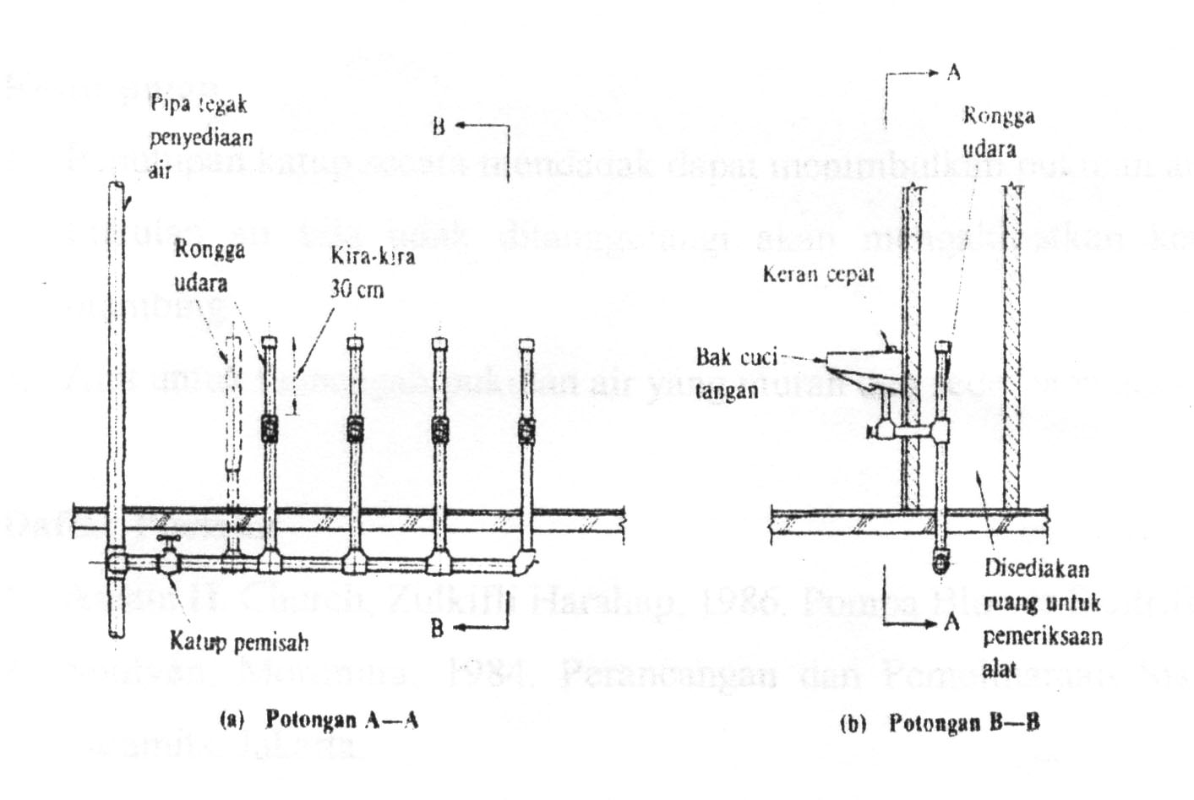

Gambar 2. Contoh Pemasangan Roda Udara

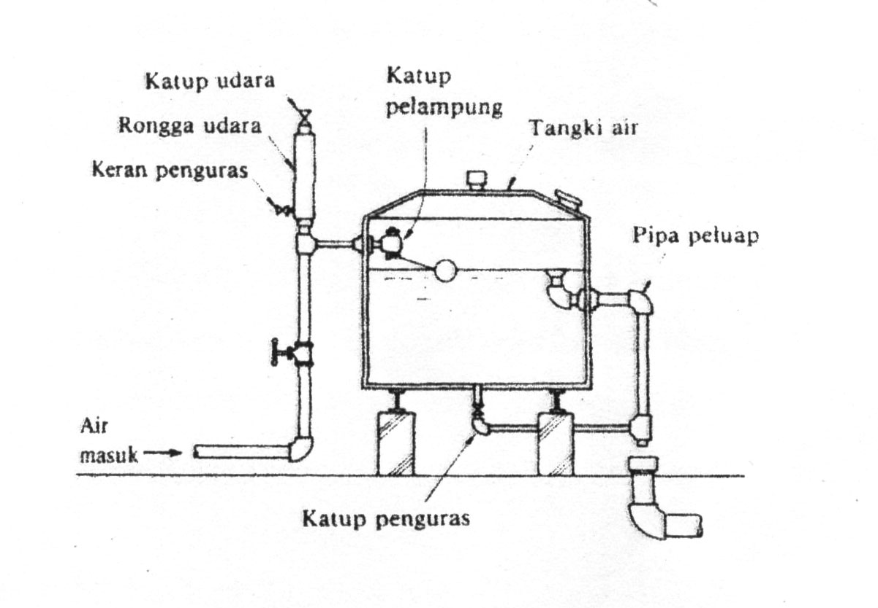
Garis putus-putus menunjukkan lokasi rongga udara kalau hanya dipasang satu saja.

Gambar 3. Contoh Pemasangan Rongga Udara Untuk Pipa Air Masuk
Ke Tangki Air Besar

KESIMPULAN
Penutupan katup secara mendadak dapat menimbulkan pukulan air. Pukulan air bila tidak ditanggulangi akan mengakibatkan kerusakan di dalam instalasi plambing. Alat untuk mencegah pukulan air yang murah dan sederhana adalah rongga udara.

DAFTAR PUSTAKA
- Austin H. Church. Zulkifli Harahap, ”Pompa Blower Sentrifugal”, Erlangga. Jakarta, 1986.
- Raswari, ”Teknologi dan Perencanaan Sistem Perpipaan”, Universitas Indonesia, Jakarta, 1986.
- Soufyan, Morimura, ”Perancangan dan Pemeliharaan Sistem Plambing”, PT. Pradya Paramita, Jakarta, 1984.
- Sularso, Haruo Tahara, 1985, “Pompa dan Kompresor”, Pradya Paramita, Jakarta.
- Thomas Krist, “Hidraulika”, Erlangga, Jakarta, 1989.
- Victor L Streeter, Benjamin Wylie, “Fluid Mechanics”, Mc. Graw Hill, 1979.

 ) Staf Pengajar PSD III Teknik Mesin UNDIP

